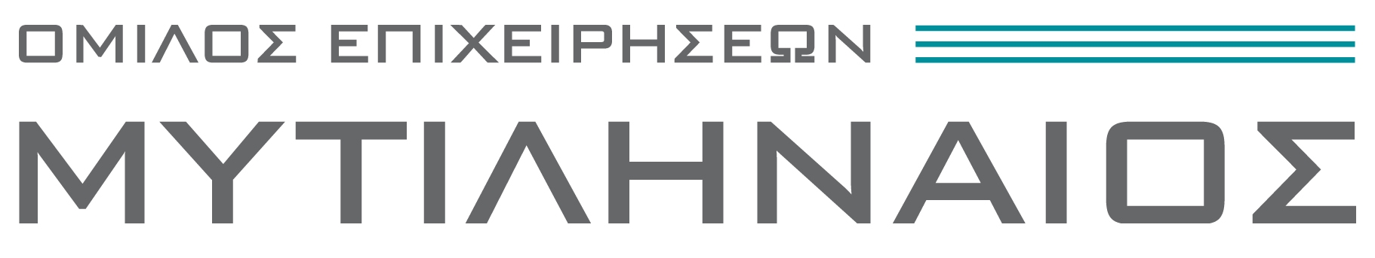

Η ΜΥΤΙΛΗΝΑΙΟΣ Α.Ε. - Όμιλος Επιχειρήσεων, ένας από τους μεγαλύτερους Βιομηχανικούς Ομίλους της Ελλάδας, με δραστηριοποίηση στους τομείς της Μεταλλουργίας & Μεταλλείων, Ενέργειας και Τεχνικών Έργων EPC, επιθυμεί να καλύψει δύο (2) θέσεις στη Διεύθυνση Πληροφορικής Ομίλου, στα πλαίσια πρακτικής άσκησης διάρκειας έξι (6) μηνών με την ειδικότητα:

Τελειόφοιτους ΤΕΙ κατεύθυνσης Πληροφορικής (ΚΩΔ. ΙΤ)

Η μία θέση θα καλυφθεί στο 1^{ο} εξάμηνο του 2012 και η δεύτερη στο 2^{ο} εξάμηνο του 2012

Απαιτούμενα Προσόντα:
- Τελειόφοιτοι κατεύθυνσης Πληροφορικής
- Άριστη γνώση στη χρήση Η/Υ
- Κριτική Ικανότητα, Ομαδικό Πνεύμα Συνεργασίας, Επικοινωνιακές Δεξιότητες

Οι ενδιαφερόμενοι παρακαλούνται όπως αποστείλουν, το βιογραφικό τους σημείωμα, αναγράφοντας τον κωδικό της θέσης και το εξάμηνο της προτίμησής τους, το αργότερο μέχρι και την Παρασκευή 23/12/2012

ΜΥΤΙΛΗΝΑΙΟΣ Α.Ε. - Όμιλος Επιχειρήσεων
Πατρόκλου 5-7
15125 Παράδεισος Αμαρουσίου
Fax: 210 6877400
Email: hr@mytilineos.gr
Υπόψη: Διεύθυνση Ανθρώπινου Δυναμικού Ομίλου

